Pressemitteilung
Glashütte, im Oktober 2017

Moritz Grossmann präsentiert die
BENU Email

Eine Uhr mit der seltenen Kombination von Stahlgehäuse und Emailzifferblatt

Am 13. und 14. Oktober öffnet die Gotham Hall ihre Pforten für die WatchTime New York 2017. Die internationale Szene der Uhren-Enthusiasten und -Sammler feiert Amerikas größte Ausstellung von Luxus-Uhren. Moritz Grossmann beteiligt sich zum dritten Mal und präsentiert exklusiv in New York die BENU Email.

Für die Liebhaber kühler Stahlgehäuse kommt mit der BENU Email eine selten luxuriöse Dresswatch auf den Markt. Die Modelllinie BENU markiert den Beginn der Neuzeit für den Namen Moritz Grossmann und verkörpert gleichzeitig die DNA der Glashütter Manufaktur: pure Uhrmacherkunst seit 1854.

Das emaillierte Zifferblatt ist ein weiteres Kennzeichen höchster Handwerkskunst und wird für die Farbreinheit und den einzigartigen Oberflächenglanz von Kennern geschätzt. Das fein gezeichnete Gesicht der BENU Email mit seiner detaillierten Minuterie und den eleganten arabischen Ziffern kommt in zwei Farbvarianten auf weißem Emailzifferblatt ausdrucksvoll zur Geltung: Skalierung und Ziffern in schwarz oder blau jeweils kombiniert mit braunviolett angelassenen Zeigern.

Das Kaliber 100.1

Das Manufaktur-Kaliber 100.1 wird im kunstvollen High-Artistic-Finish ausgeführt und kann auch im Stahlgehäuse durch einen Sichtboden betrachtet werden. Mit der Grossmann’schen Unruh, dem Grossmann’schen Handaufzug mit Drücker, dem modifizierten Glashütter Gesperr und der Regulierung mit Grossmann’scher Rückerschraube ist es ein Gesamtkunstwerk der Präzision.

Ausführungen

Die BENU Email erscheint in zwei Ausführungen und in einer Jahres-Limitierung von 18 Uhren je Variante.
BENU Email schwarz: Emailzifferblatt weiß, Ziffern schwarz mit schwarzem Alligatorband
BENU Email blau: Emailzifferblatt weiß, Ziffern blau mit blauem Alligatorband

Premiere in New York

Moritz Grossmann präsentiert die BENU Email erstmals auf der Watch Time New York. Am 13. und 14. Oktober 2017 trifft hier die internationale Szene der Uhren-Enthusiasten und -Sammler auf eine der schillerndsten Ausstellungen von Luxus-Uhren – teilweise mit außergewöhnlichen Modellen für den US-Markt.
http://www.watchtimenewyork.com/

Varianten:

BENU Email schwarz
Referenz MG-001405
Gehäuse Edelstahl
Zifferblatt Zifferblatt Email grand-feu, arabische Ziffern in schwarz
Zeiger handgefertigt, Stahl braunviolett angelassen
Limitierung 18 Uhren weltweit pro Jahr

BENU Email blau
Referenz MG-001404
Gehäuse Edelstahl
Zifferblatt Zifferblatt Email grand-feu, arabische Ziffern in blau
Zeiger handgefertigt, Stahl braunviolett angelassen
Limitierung 18 Uhren weltweit pro Jahr

Technische Daten

Uhrwerk Manufakturkaliber 100.1, Handaufzug, in fünf Lagen reguliert
Einzelteile 198
Steine 20 Steine, davon 3 in verschraubten Goldchatons
Hemmung Ankerhemmung
Schwingsystem stoßgesichert gelagerte Grosmann’sche Unruh mit 4 Masse- und 2 Regulierschrauben, Nivarox 1-Spirale mit 80er Breguet-Endkurve, Form nach Gerstenberger
Unruh Durchmesser 14,2 mm, Unruhfrequenz 18.000 Halbschwingungen pro Stunde
Gangreserve 42 Stunden nach Vollaufzug
Funktionen Stunde und Minute, kleine Sekunde mit Sekundenstopp, Grossmann’scher Handaufzug mit Drücker
Besonderheiten Grossmann’sche Unruh; Entriegelung der Zeigerstellung und Start des Uhrwerkes durch seitlichen Drücker; raumsparendes, modifiziertes Glashütter Gesperr mit Rücklauf; Regulierung mit Grossmannʼscher Rückerschraube auf gestuftem Unruhkloben; Pfeilerwerk mit 2/3-Platine und Gestellpfeilern aus naturbelassenem Neusilber; 2/3-Platine, Unruh- und Ankerradkloben handgraviert; breiter, waagerechter Glashütter Streifenschliff; 3-fach gestufter Sonnenschliff auf dem Sperrrad; hervorstehende Goldchatons mit aufgesetzten Schrauben; separat herausnehmbarer Kupplungsaufzug; Sekundenstopp bei Zeigerstellung
Bedienelemente Krone Edelstahl zum Aufziehen der Uhr und Einstellen der Uhrzeit, Drücker zum Start des Uhrwerks
Gehäusemaße Durchmesser: 41,0 mm, Höhe: 11,35 mm
Werkmaße Durchmesser: 36,4 mm, Höhe: 5,0 mm
Gehäuse dreiteilig, aus Edelstahl
Zifferblatt Email grand-feu, arabische Ziffern
Zeiger handgefertigt, Stahl, braunviolett angelassen
Glas und Sichtboden einseitig entspiegeltes Saphirglas
Band handgenähtes Alligatorband mit Dornschließe in Edelstahl

Moritz Grossmann Uhren:
Moritz Grossmann, geboren 1826 in Dresden, galt als Visionär unter den großen deutschen Horologen. Sein Freund, Ferdinand Adolph Lange, überzeugte den hoch talentierten jungen Uhrmacher, 1854 eine eigene mechanische Werkstatt in Glashütte zu gründen. Neben dem Aufbau eines angesehenen Uhrenbetriebes engagierte sich Grossmann politisch und sozial, im Jahr 1878 gründete er die Deutsche Uhrmacherschule. Moritz Grossmann starb 1885 unerwartet, seine Uhrenmanufaktur wurde aufgelöst.
Der Geist von Moritz Grossmanns traditioneller Uhrmacherei lebt seit dem Jahr 2008 wieder auf, denn die gelernte Uhrmacherin Christine Hutter entdeckte die alte Glashütter Uhrenmarke „Moritz Grossmann“ und ließ sie schützen. Sie entwickelte Konzepte und war beseelt von der Vision, nach gut 120 Jahren Grossmanns Erbe mit einer besonders feinen Armbanduhr anzutreten. Sie überzeugte private Uhrenliebhaber, sie bei der Verwirklichung ihres Traums zu unterstützen. Am 11. November 2008 gründete sie die Grossmann Uhren GmbH in Glashütte.
Die Grossmann’schen Uhrmacher wahren heute die Tradition, ohne historische Stücke zu kopieren. Mit Innovation, höchstem handwerklichen Geschick, mit traditionellen, aber auch modernen Fertigungsmethoden sowie edlen Materialien zelebrieren sie mit ihren Uhren „Pure Uhrmacherkunst seit 1854“.

www.grossmann-uhren.com

Für weitere Informationen und hochauflösendes Bildmaterial wenden Sie sich bitte an:

GROSSMANN UHREN GmbH
Rainer Kern – Communication Manager
Uferstr. 1
01768 Glashütte
Tel: 0049-35053-320020
Fax: 0049-35053-320099
rainer.kern@grossmann-uhren.com

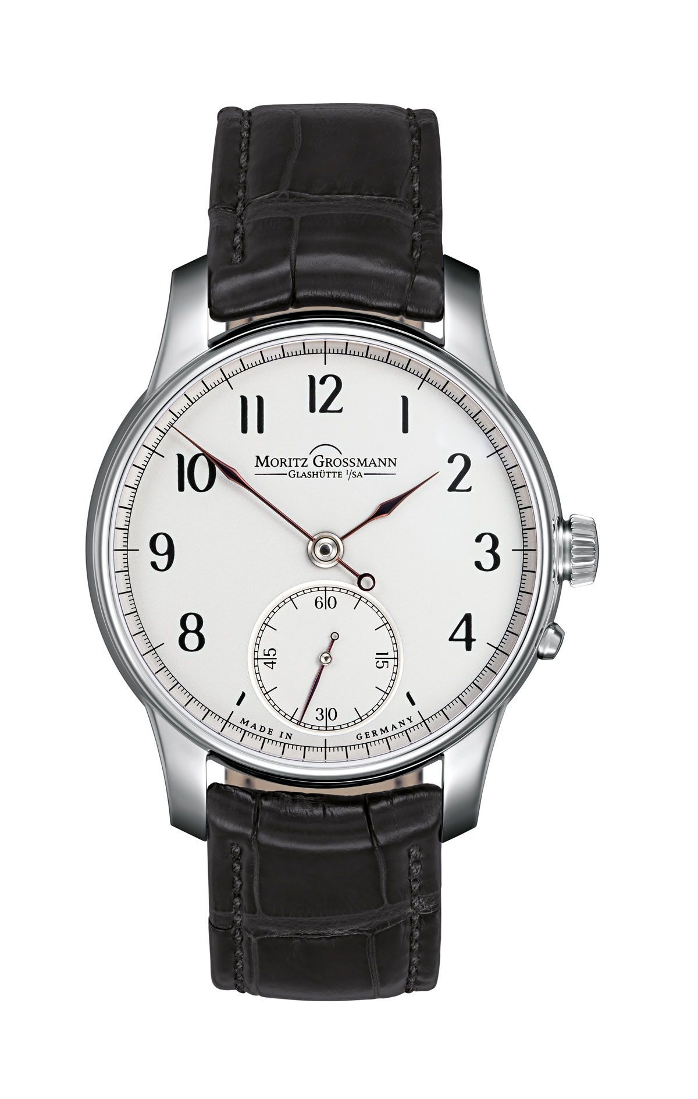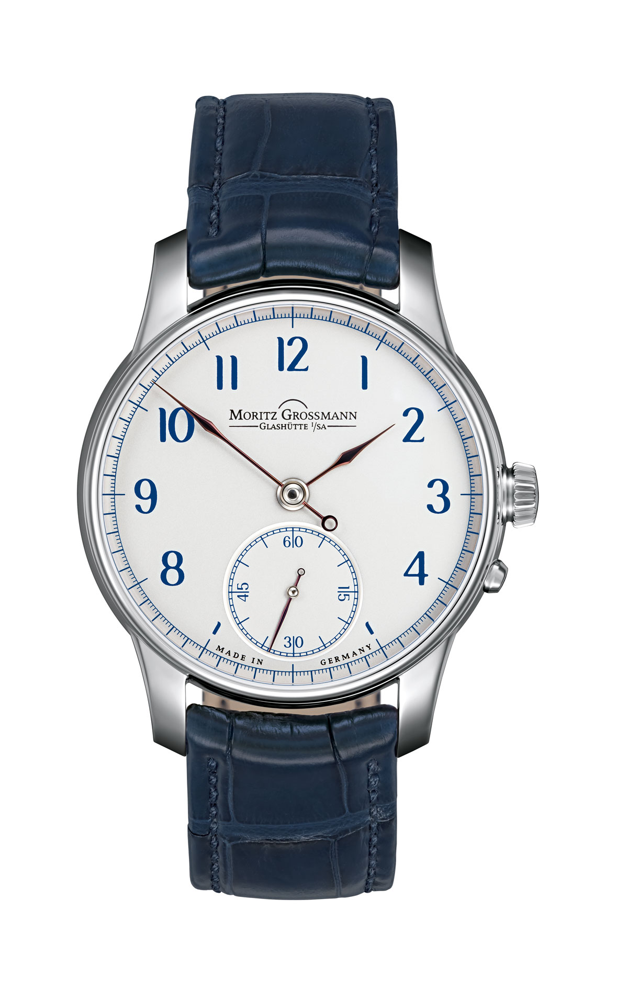
BENU Email schwarz BENU Email blau

